General LAN Specification for Amika & Power Monitoring Expert Cloud solution

Ethernet Specifications 1GB (1000Base TX)
WAN Specifications max. 1GB
Fiber Specifications Multimode with LC termination
WLAN NO
LAN Topology Star
Router YES
Min. Bandwight 100 Mbit/S max. Up- and Download
DHCP Range ab .100
DHCP Lease 24h
TCI (Tag Ctrl ID) TBD
Access Control List (ACL) NON
VPN L2TP over IPSec (via HOOC Gateway)

VLAN 1: VLAN 1 [172.21.2.x | 255.255.255.0 | 172.21.2.1]
Name: Smart Home

VLAN 2: VLAN 2 [10.10.10.x| 255.255.255.240 | 10.10.10.1]
Name: Schneider

LAN Materialliste (example)

1x UNIFI Dream Machine Pro UDM-Pro
2x UNIFI Switch USW-48-POE

div. UNIFI SFP Moduls
div. Fiber optic patch cable LC-LC 1.5 Meter Gelb
?x Patch Kabel M-Bus/Solvimus/Schneider ? Meter Orange
?x Patch Kabel Smart Home ? Meter Blau
?x Velcro Straps 15 cm
?x 1HE Cable Management Bar
1x 2HE Rack Shelf (TosiBox)
1x TosiBox (VPN Schneider Electric) geliefert durch Schneider
1x HOOC (VPN Smarthome) geliefert durch SmartHome
1x VKF Hagelbox/Signalbox (Gen. 3) wenn benötigt

Hinweis: VKF Hagelbox/Signalbox. Bestellung muss mit den korrekten Eigentümer Daten ausgefüllt werden, damit die IBN problemlos verläuft und alle Dokumente aufheben.

Die Netzwerkinbetriebnahme ist nicht Teil des normalen Angebots von Smart Home, Feller oder Schneider Electric und muss bei der Planung der Gebäudenetzwerkinfrastruktur berücksichtigt werden. Dieses Dokument erklärt auf ganzheitlicher Ebene, welche Komponenten benötigt werden und wie die Smart-Home-Architektur aussieht.

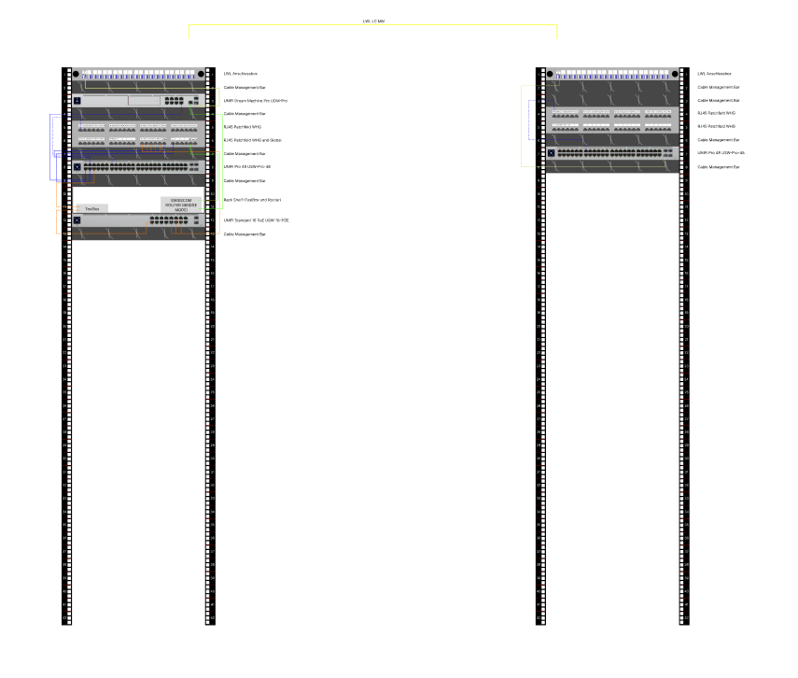
Glasfaser
Oberen Etagen
z.B. 10.OG
Technikraum
z.B. UG
Empfehlung: In größeren Gebäuden mit mehr als 40 Wohnungen sollte ein Rack im Technikraum und ein weiteres Rack in den oberen Etagen installiert werden. Die Switches zwischen den Racks sind mit einer Glasfaserverbindung verbunden.

Technikraum
Internet für VKF Hagel/Signal Box
M-Bus Solvimus Gateway’s und z.B. Schneider Electric Panel Servers.

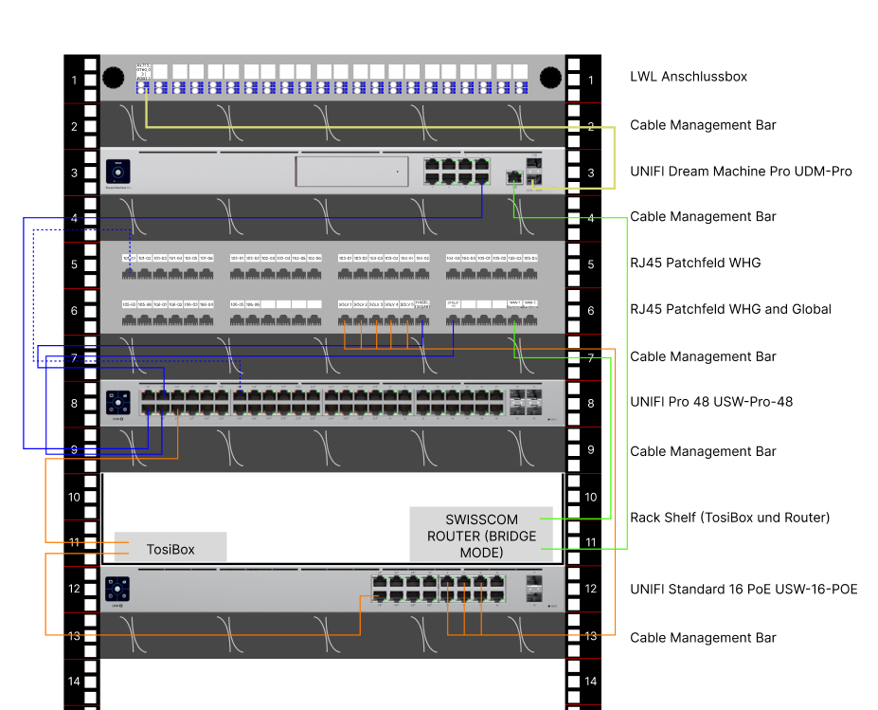

Switch für Power Monitoring Expert Cloud & M-Bus Solvimus Gateway’s und Panel Servers. Kann mit VLAN erstezt werden.
Internet Verbindung für Smart Home und Schneider Electric (muss nicht hier installiert werden)

Oberen Etagen

Glasfaser Verbindungen von Technikraum (zweite Rack)

